社会福祉法人鳥栖市社会福祉協議会
学生用
受験番号
職員採用試験エントリーシート（令和８年4月採用）
履歴書 ご記入日： 年 月 日
フリガナ |  |  |  |  | 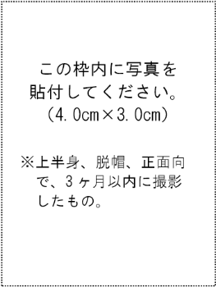
氏 名
生年月日 |  | 平成 年 月 日生（満 歳）
フリガナ
現住所 |  | 〒 － 都 道 市 区  府 県 町 村
固定電話 |  | （ ） － | 携帯電話 | （ ） －
E-mail |  | ＠
 |  | （パソコン用メールアドレスを入力してください）
連絡先住所 |  | （現住所以外の住所に連絡を希望する場合のみ記入）  〒 － 都 道 市 区  府 県 町 村
年 | 月 | 学歴・職歴

資格・免許・趣味・特技 |  | 受付※社協が記入
自己紹介書
大学等での専攻、得意な学科
学業以外の取り組み（クラブ、サークル活動など）
自己 PR
志望動機
本人希望記入欄
筆記試験（WEB）について（下記のいずれかに○印を付してください）
◆自宅等でのパソコンでの受験（ 可 ・ 不可 ）

＊不可の理由（ ）

